ΟΙ ΜΙΚΡΟΙ ΑΝΑΓΝΩΣΤΕΣ
Σεπτέμβριος – 2021
Γιατί κάνουμε Αγιασμό στα σχολεία;
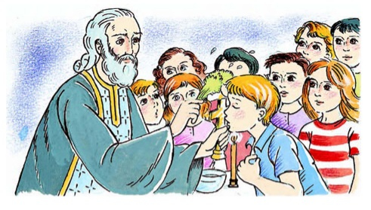 Τι να κάνετε τα φύλλα που πέφτουν
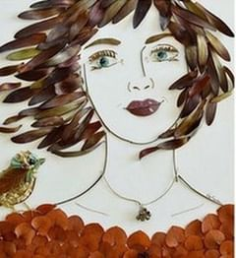
Ημέρα Εθνικής Μνήμης της Γενοκτονίας των Ελλήνων της Μικράς Ασίας από τους Τούρκους
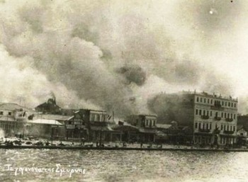 Το Γενέσιο της Θεοτόκου
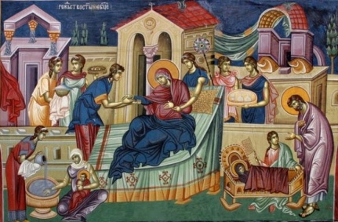
Γεια σας μικροί αναγνώστες , μια νέα σχολική χρόνια ξεκινά και μαζί της ξεκινά άλλη μια χρόνια αυτής της εφημερίδας !!!!!!!! Για αυτό φορέστε το πιο λαμπρό σας χαμόγελο και ετοιμαστείτε να ξεκινήσουμε!!!!ΚΑΛΗ ΣΧΟΛΙΚΗ ΧΡΟΝΙΑ ΣΕ ΟΛΟΥΣ!!!!
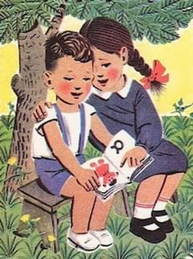

Γιατί κάνουμε Αγιασμό στα

Σχολεία;
Κάθε χρόνο όλοι μας στις 13 Σεπτέμβριου ετοιμαζόμαστε το πρωί για τον αγιασμό του σχολειού, ωστόσο πολλά παιδιά δεν ξέρουν τον ακριβή λόγο που γίνετε ο αγιασμός .
Ο Αγιασμός δεν γίνεται σε κτίρια μόνο όπως το σχολειό γίνεται και σε καταστήματα , εστιατόρια κτλ !!!Η δύναμη του αγιασμού είναι πολύ μεγάλη για αυτό τον κάνουμε όταν ξεκάνει κάτι καινούριο για να πάει καλά!!!! Κατά την διάρκεια του Αγιασμού οι μαθητές ευλογούνται και παιρνούν δύναμη για το νέο σχολικό έτος!!!!

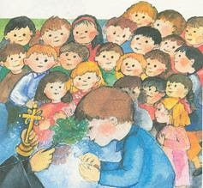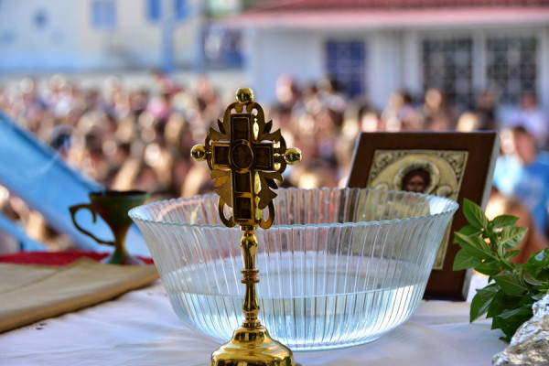

Κατασκευές από τα φύλλα

&

Φυτολόγιο στην τάξη
Το Φθινόπωρο είναι η εποχή που τα φύλλα γίνονται κίτρινο πορτοκάλια και πέφτουν, γιατί όμως να τα πετάμε αφού μπορούμε να δημιουργούμε κομψοτεχνήματα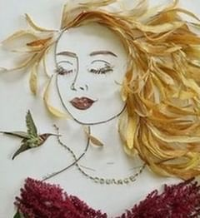
Υλικά: 1 μολυβί , φύλλα , χαρτιΑ4 , υγρή κολλά
Εκτέλεση:
1.βημα σχεδιάστε το πρόσωπο της αρεσκιάς σας πάνω στο χαρτιΑ4
2.βημα πάρτε την υγρή κολλά και αρχίστε να κολλάτε φύλλα στο κεφάλι για μαλλιά (αν φαίνονται και οι ώμοι όπως στην εικόνα κολλήστε φύλλα και για ρούχα).
Όταν χρησιμοποιείτε την κολλα ζητήστε την βοήθεια ενός ενήλικα καλυτέρα

Μπορείτε να γίνετε δημιουργικοί χρησιμοποιώντας κόλλα και φύλλα κάνοντας δικά σας σχεδία όπως στις εικόνες
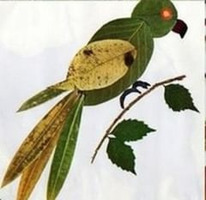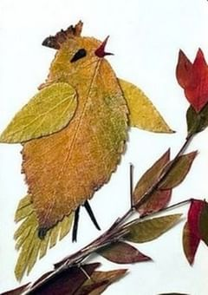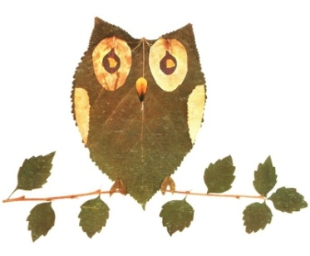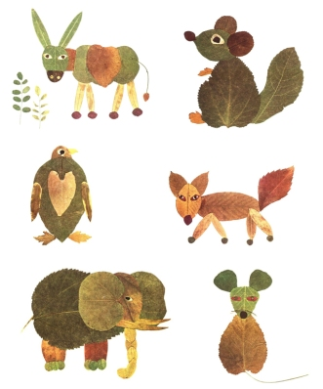
Μιας που οι πρώτες μέρες σχολειό είναι πιο χαλαρές, αν θα θέλατε θα μπορούσατε να προτείνετε στην τάξη να κάνετε ένα φυτολόγιο!!!Να λοιπόν πως μπορείτε να φτιάξετε ένα.

ΦΥΤΟΛΟΓΙΟ
Υλικα: 1 τετράδιο 40φυλ , 1UHU stick , 40 φύλλα
Εκτέλεση:
1.βημα Το κάθε παιδί φέρνει από το σπίτι του 2 ξεχωριστά φύλλα
2,βημα Τα παιδιά κολλάνε ένα φύλλο σε κάθε σελίδα και γράφουν από πάνω το δέντρο του κάθε φύλλου.

Φλαμίνγκογεννητούρια
Στις 24/8 στις εγκαταστάσεις της Αλκυόνης στην Πάρο μετά από 26 χρόνια γεννήθηκε το πρώτο μωρό φλαμίνγκο!!!Το εντυπωσιακό όμως είναι ότι τον μικρό φοινικόπτερο γεννήθηκε από αναπήρους γονείς!!!! Πάμε να διαβάσουμε κάποιες πληροφορίες για αυτά τα αξιολάτρευτα πλασματάκια!!!
Τα δεκαεπτά ανάπηρα Φοινικόπτερα που φιλοξενούμε στην Αλκυόνη βρίσκονται σε ένα ανοικτό περιφραγμένο χώρο 1600τμ με λίμνη και πυκνή βλάστηση. Μέσα σε αυτό το χώρο υπάρχει περιφραγμένος κλωβός μεγέθους 5 Χ 2 Χ 2 μέτρων με πολύ στενή είσοδο.
Τα Φοινικόπτερα επέλεξαν αυτό το χώρο ως πιο ασφαλή για τη δημιουργία των φωλιών τους, ώστε τα μωρά να μην κινδυνεύουν από τους Γλάρους τους Πελαργούς και τους Ερωδιούς που συνυπάρχουν στη μεγαλύτερη περίφραξη.
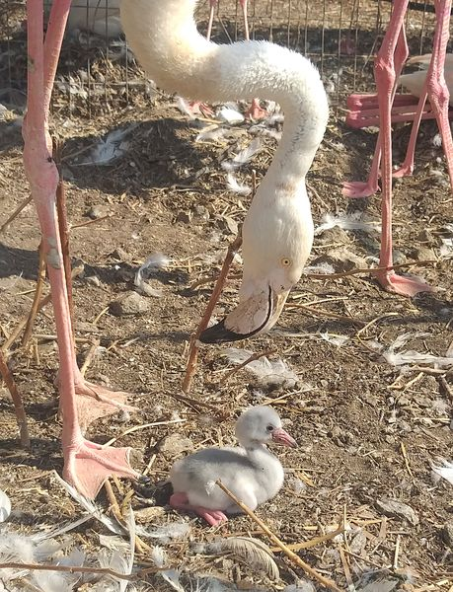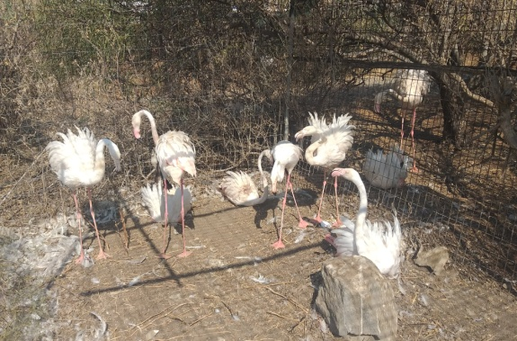
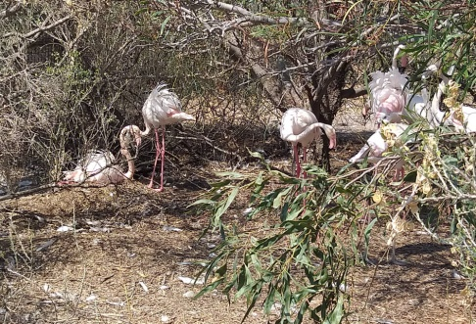

Ημέρα Εθνικής Μνήμης της Γενοκτονίας των Ελλήνων της Μικράς Ασίας από τους Τούρκους
Η κατάρρευση των ελληνικών δυνάμεων το 1922 στη Μικρά Ασία, οι σφαγές, λεηλασίες και η προσφυγιά που ακολούθησαν, αποτελούν το αποκορύφωμα μιας συστηματικής προσπάθειας εξόντωσης του ελληνικού στοιχείου από τα χώματα της Μικρά Ασίας, που έβαλε τέρμα στην τρισχιλιετή παρουσία του στην πέραν του Αιγαίου Ελλάδα, μια περιοχή όπου αναπτύχθηκε η ωριμότερη φάση του ελληνικού πολιτισμού την τερατώδη αυτή γερμανική σύλληψη πρώτοι οι Νεότουρκοι ανέλαβαν να κάνουν πράξη. Και κοντά στις βάρβαρες ασιατικές μεθόδους του βίαιου εξισλαμισμού, του γενιτσαρισμού και των κατά τακτά διαστήματα φυλετικών εκκαθαρίσεων ήρθε να προστεθεί η τευτονική ψυχρή μεθοδικότητα με τη λειτουργία των περίφημων ταγμάτων εργασίας.
Πηγή: https://www.sansimera.gr/worldays/306
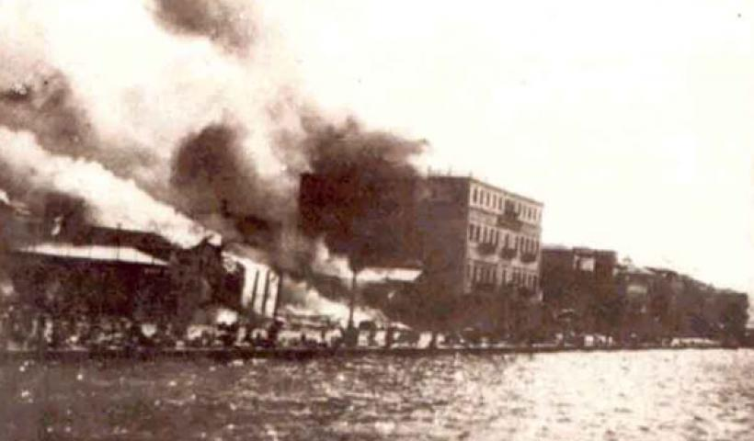 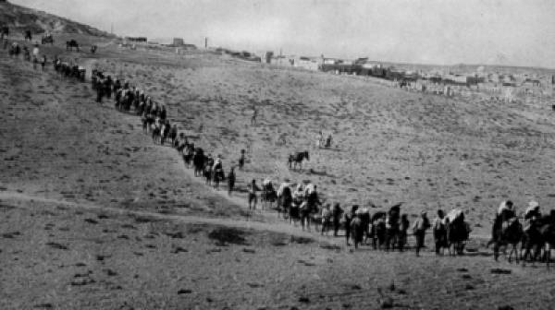

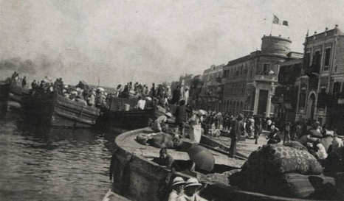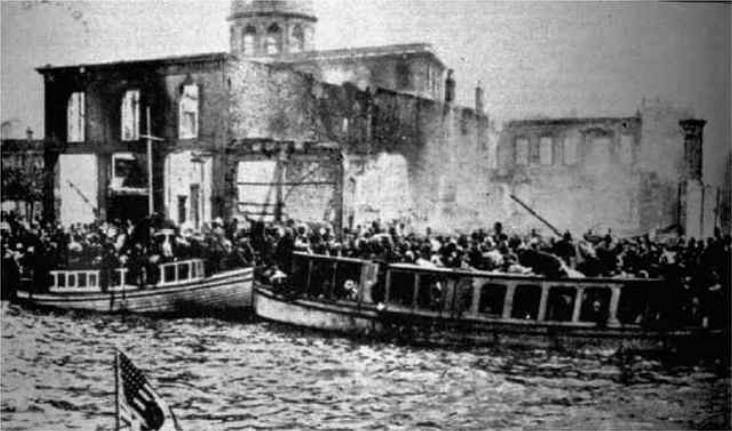

Του Σταυρού
Ο Θείος ζήλος, όμως, έκανε την Αγία Ελένη να αρχίσει έρευνες για την ανεύρεση του Τιμίου Σταυρού. Επάνω στο Γολγοθά υπήρχε ειδωλολατρικός ναός της θεάς Αφροδίτης, τον οποίο γκρέμισε και άρχισε τις ανασκαφές.
Ύστερα, η Αγία Ελένη οδηγήθηκε στην εύρεση του Τιμίου Σταυρού από ένα αρωματικό φυτό που φύτρωνε στο μέρος εκείνο, τον γνωστό μας βασιλικό. Ύστερα από επίπονες ανασκαφές βρέθηκαν τρεις σταυροί, του Κυρίου και των δύο ληστών.
Xρονιά Πολλά σε όλους τους Σταύρους και τις Σταυρούλες!!!
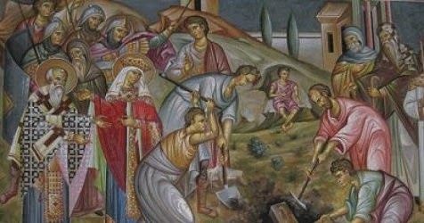

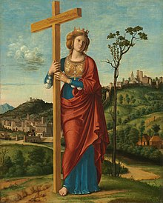

Το Γενέσιο της Θεοτόκου
Το Γενέσιο της Θεοτόκου είναι χριστιανική εορτή που αναφέρεται στη γέννηση της Παναγίας. Ο πλήρης τίτλος της εορτής είναι Γενέθλιον τῆς ὑπεραγίας δεσποίνης ἡμῶν Θεοτόκου καὶ ἀειπαρθένου Μαρίας και ανήκει στις Θεομητορικές εορτές.
Συνήθως η Χριστιανική Εκκλησία εορτάζει τους αγίους μόνο την ημέρα του θανάτου τους, αλλά ο Άγιος Ιωάννης ο Βαπτιστής και η Παναγία αποτελούν εξαίρεση. Η αιτία για το γεγονός αυτό έγκειται στην ιδιαίτερη αποστολή του καθενός στην ιστορία της δράσεως της Αγίας Τριάδας για τη σωτηρία των ανθρώπων, αλλά και στην παράδοση ότι αμφότεροι υπήρξαν ευλογημένοι από την κοιλιά της μητέρας τους (καθώς και ο προφήτης Ιερεμίας).
Η περίσταση αυτή εορτάζεται ευρύτατα σε πολλά έθνη της Γης.
Πηγή:wikipaidia
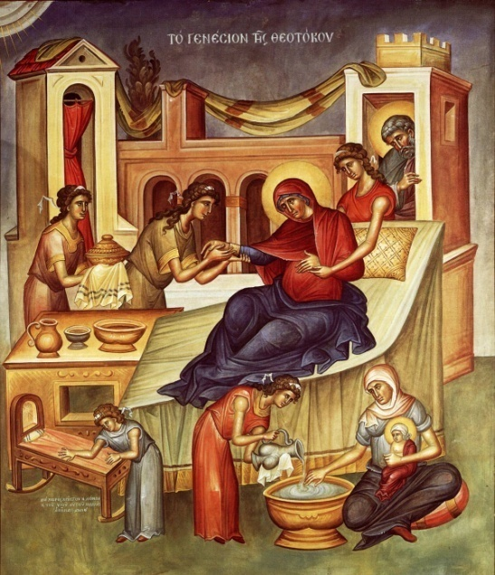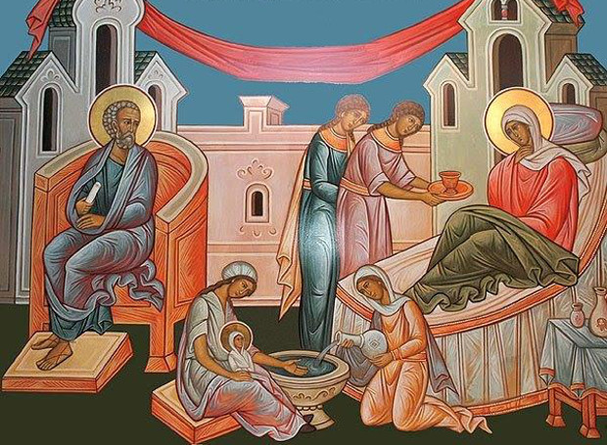
https://crosswordlabs.com/view/2021-09-10-87 Ενα quizακι για το σχολειο
Κωνσταντίνα Ειρήνη Νίκη ΦράγκουΣΤ3 , 10ο Δημοτικό Κομοτηνής E-mail fragkoutina@gmail.com

